No entiendo a que se refiere: 

Elementos que forman parte de la documentacion de un patron:

Consequences, Implementatión, Code, Known Uses

Los frozenspots pueden verse en frameworks de caja blanca?

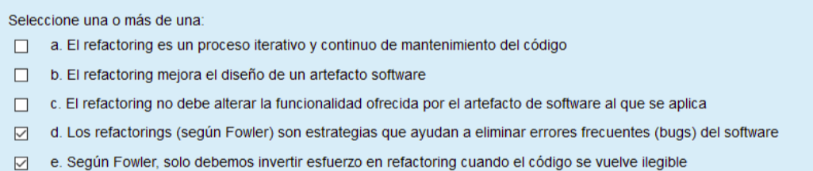

Me suena a que son a,b,c y d o todas esas menos la a.

La e es rara, porque se puede aplicar refactoring cuando el código aún es legible.

El refactoring es un proceso iterativo y continuo de mantenimiento del codigo??

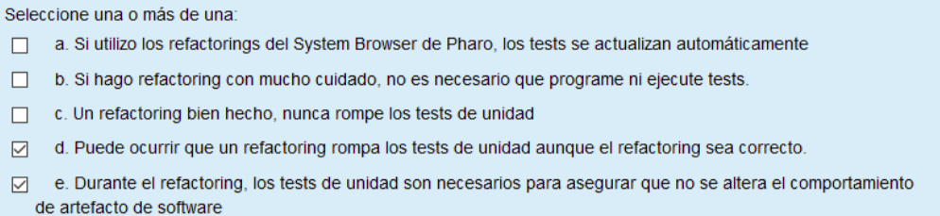

La b es media capciosa, porque técnicamente se podría hacer, aunque no se tiene la seguridad de que no cambie nada.

Duda con el ejercicio de gimnasio y estimulos, se aplica un composite?